**TUGAS #5**

**Sequence Diagram­**

**Restoran Pizza**



Kelas A

1147050013

Ahmad Tantowi

**TEKNIK INFORMATIKA**

**TAHUN 2016**

**USE CASE DIAGRAM**

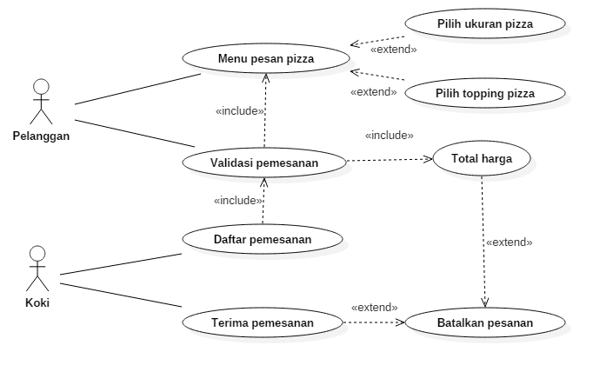

**CLASS DIAGRAM**

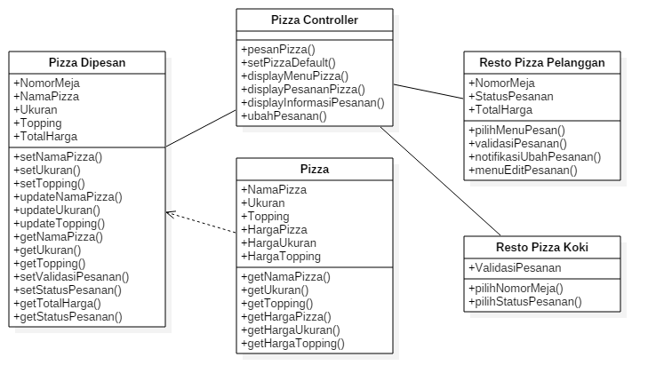

**SEQUENCE DIAGRAM**

